附件2：

实有人口信息管理系统（一期）8位房屋编码查询操作流程

第一步：在“综合查询”/“地址查询”中输入建筑工地宿舍地址，按“查询”按钮；

第二步：在页面左边，用左键点击该地址，然后在页面右边点击“导出word”按钮；
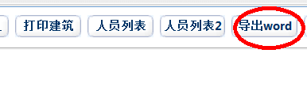

第三步：在导出的文档中“房屋编码”栏中，将8位编码填写至《建筑工地宿舍地址及房屋编码确认表》中。
